y﷽﷽﷽﷽﷽﷽﷽﷽﷽﷽辑清晰的树，有点﷽﷽﷽﷽﷽y﷽﷽﷽﷽﷽﷽﷽﷽﷽﷽辑清晰的树，有点﷽﷽﷽﷽﷽y﷽﷽﷽﷽﷽﷽﷽﷽﷽﷽辑清晰的树，有点﷽﷽﷽﷽﷽y﷽﷽﷽﷽﷽﷽﷽﷽﷽﷽辑清晰的树，有点﷽﷽﷽﷽﷽y﷽﷽﷽﷽﷽﷽﷽﷽﷽﷽辑清晰的树，有点﷽﷽﷽﷽﷽y﷽﷽﷽﷽﷽﷽﷽﷽﷽﷽辑清晰的树，有点﷽﷽﷽﷽﷽y﷽﷽﷽﷽﷽﷽﷽﷽﷽﷽辑清晰的树，有点﷽﷽﷽﷽﷽y﷽﷽﷽﷽﷽﷽﷽﷽﷽﷽辑清晰的树，有点﷽﷽﷽﷽﷽y﷽﷽﷽﷽﷽﷽﷽﷽﷽﷽辑清晰的树，有点﷽﷽﷽﷽﷽y﷽﷽﷽﷽﷽﷽﷽﷽﷽﷽辑清晰的树，有点﷽﷽﷽﷽﷽y﷽﷽﷽﷽﷽﷽﷽﷽﷽﷽辑清晰的树，有点﷽﷽﷽﷽﷽y﷽﷽﷽﷽﷽﷽﷽﷽﷽﷽辑清晰的树，有点﷽﷽﷽﷽﷽y﷽﷽﷽﷽﷽﷽﷽﷽﷽﷽辑清晰的树，有点﷽﷽﷽﷽﷽y﷽﷽﷽﷽﷽﷽﷽﷽﷽﷽辑清晰的树，有点﷽﷽﷽﷽﷽y﷽﷽﷽﷽﷽﷽﷽﷽﷽﷽辑清晰的树，有点﷽﷽﷽﷽﷽y﷽﷽﷽﷽﷽﷽﷽﷽﷽﷽辑清晰的树，有点﷽﷽﷽﷽﷽y﷽﷽﷽﷽﷽﷽﷽﷽﷽﷽辑清晰的树，有点﷽﷽﷽﷽﷽y﷽﷽﷽﷽﷽﷽﷽﷽﷽﷽辑清晰的树，有点﷽﷽﷽﷽﷽y﷽﷽﷽﷽﷽﷽﷽﷽﷽﷽辑清晰的树，有点﷽﷽﷽﷽﷽y﷽﷽﷽﷽﷽﷽﷽﷽﷽﷽辑清晰的树，有点﷽﷽﷽﷽﷽y﷽﷽﷽﷽﷽﷽﷽﷽﷽﷽辑清晰的树，有点﷽﷽﷽﷽﷽y﷽﷽﷽﷽﷽﷽﷽﷽﷽﷽辑清晰的树，有点﷽﷽﷽﷽﷽y﷽﷽﷽﷽﷽﷽﷽﷽﷽﷽辑清晰的树，有点﷽﷽﷽﷽﷽y﷽﷽﷽﷽﷽﷽﷽﷽﷽﷽辑清晰的树，有点﷽﷽﷽﷽﷽y﷽﷽﷽﷽﷽﷽﷽﷽﷽﷽辑清晰的树，有点﷽﷽﷽﷽﷽y﷽﷽﷽﷽﷽﷽﷽﷽﷽﷽辑清晰的树，有点﷽﷽﷽﷽﷽y﷽﷽﷽﷽﷽﷽﷽﷽﷽﷽辑清晰的树，有点﷽﷽﷽﷽﷽ y﷽﷽﷽﷽﷽﷽﷽﷽﷽﷽辑清晰的树，有点﷽﷽﷽﷽﷽y﷽﷽﷽﷽﷽﷽﷽﷽﷽﷽辑清晰的树，有点﷽﷽﷽﷽﷽y﷽﷽﷽﷽﷽﷽﷽﷽﷽﷽辑清晰的树，有点﷽﷽﷽﷽﷽y﷽﷽﷽﷽﷽﷽﷽﷽﷽﷽辑清晰的树，有点﷽﷽﷽﷽﷽ 如何在多人开发中使用Storyboard？

iOS5之后Apple提供了一种全新的方式来制作UI，那就是StoryBoard。简单理解来说，可以把StoryBoard看做是一组viewController对应的xib，以及它们之间的转换方式的集合。在StoryBoard中不仅可以看到每个ViewController的布局样式，也可以明确地知道各个ViewController之间的转换关系。相对于单个的xib，其代码需求更少，也由于集合了各个xib，使得对于界面的理解和修改的速度也得到了更大提升。减少代码量就是减少bug量，这也是程序开发中的真理之一。

1. 使用Stroyboard时注意设置程序的入口：

1、添加Tabbar/Navigation的方式：点击视图，选择菜单栏🡪Editor🡪Embed in 选择即可，或从右下角拉去同样可以；

2、程序入口箭头如果删除添加的方式：点击视图，右侧栏如图所示：

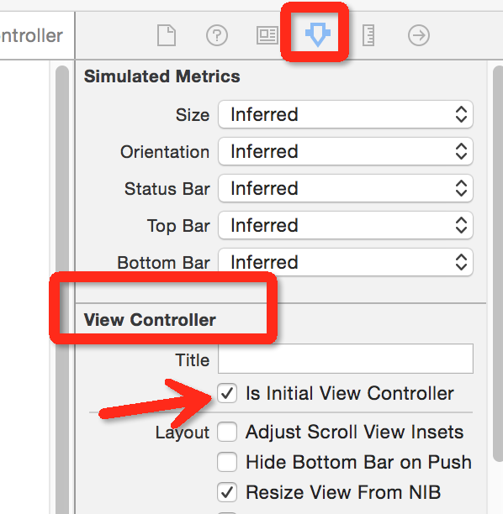

3、基本的用法：（1）添加tabbar，直接从右下角拖拽一个navigationVC,r然后选中TabbarController，按ctrl 拉到nav上，选择Relationship Segus 下的view controllers,即可添加一个Item ,修改Item的属性，点击Nav视图中的Item,在右侧修改；

2、StoryBoard更强调的是一种层次结构，是在全局的视角上来组织UI设计和迁移。

（1）很多开发者个人或企业的技术负责人认为StoryBoard是无法进行 协作开发的；

（2）StoryBoard最后要说的是，现在会有一些对于StoryBoard性能上的担忧。因为相对于单个xib来说，StoryBoard文件往往更大，加载速度也相应变慢。

3针对以上问题，进一步学习：

首先对于大部分使用Storyboard的开发者来说，制作一个简单的整体构建是这样子的，如下图：

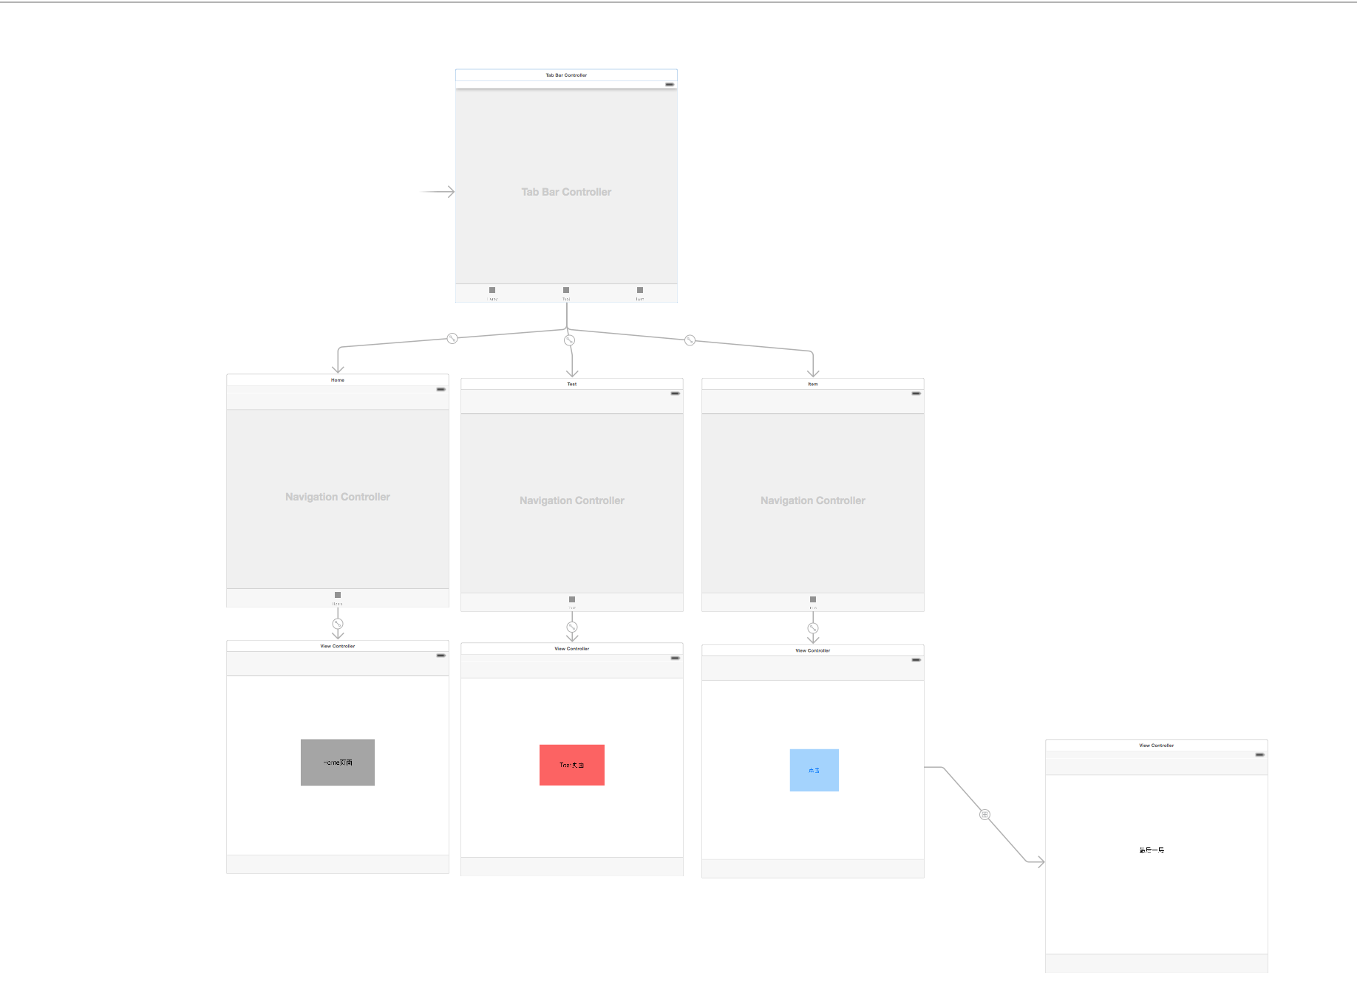

可能会看的不大清楚，简单解释一下，程序入口为一个Storyboard，有3个tabbar,对应3个navigation控制的页面，Home页面、Test页面和第三个有点击按钮的页面，并且第三个页面点击按钮可以天转到下级页面。这是个再常见不过的app构成了，以此举例子：

如何在多人开发中使用Storyboard，并模块化分工？

针对第一个Demo，进行拆分，选中Contacts以及nav（高亮显示），然后点击 Xcode 的菜单栏，选择"Editor->Refactor to Storyboard"。

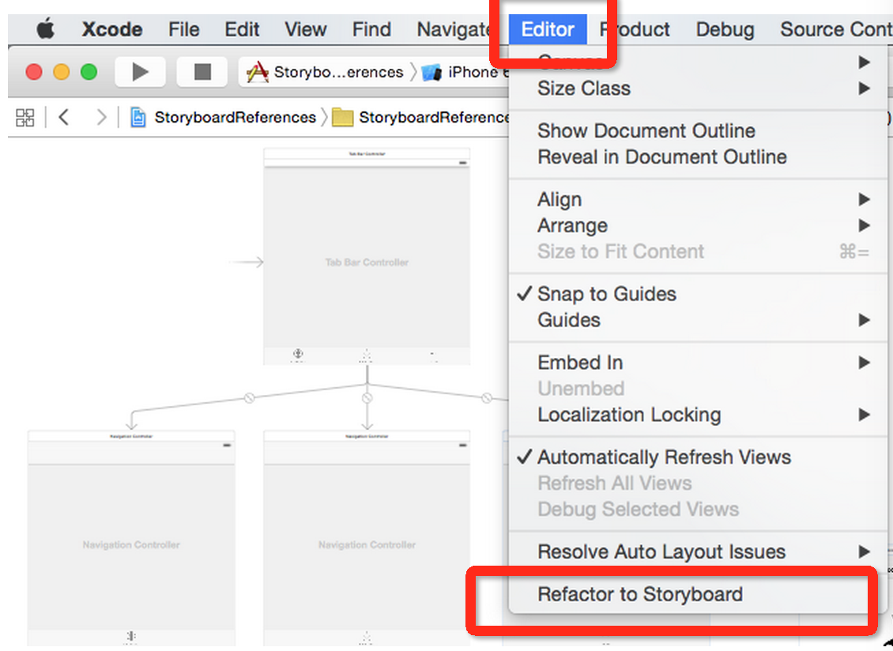

输入新的storyboard的名称即可；

你可以看到storyboard 已经创建成功了。这个时候，如果你返回到 Main.storyboard 你可以看到tabBarController 其中的一个 viewController 已经变了，变成了一个指向 storyboard 的引用。

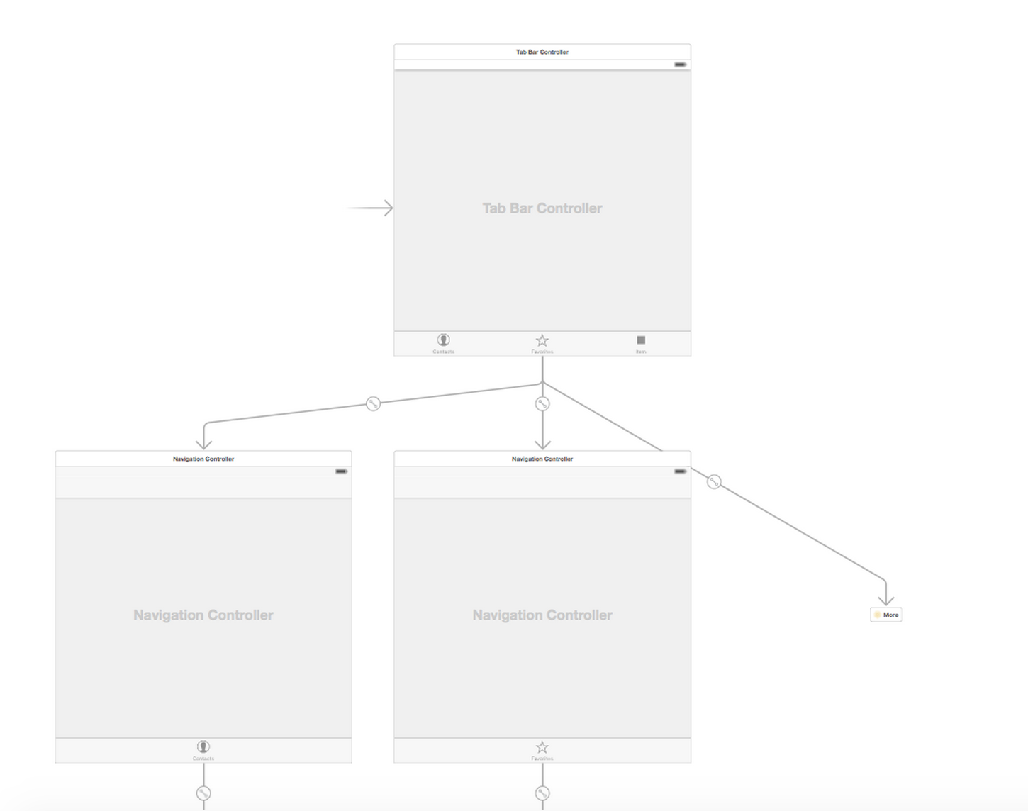

这个重构让我们的 storyboard 变的更加的模块化、组件化。可以帮助我们后面更好的开发这个应用。

以上所有的操作的的前提就是，一个完整的storyboard的树已存在，为了模块化，便于模块分工，我们采用的拆分完成！

第二种：现在已经有N个Storyboard了，那么我在一个VC中一个action，跳转到一个Storyboard的一个VC中的方法，不写代码跳转：

目标实现：（从Search. Storyboard 中的SecondVC的button跳转到More. Storyboard中的 LastVC）

1、选中在More. Storyboard中的 LastVC，右侧

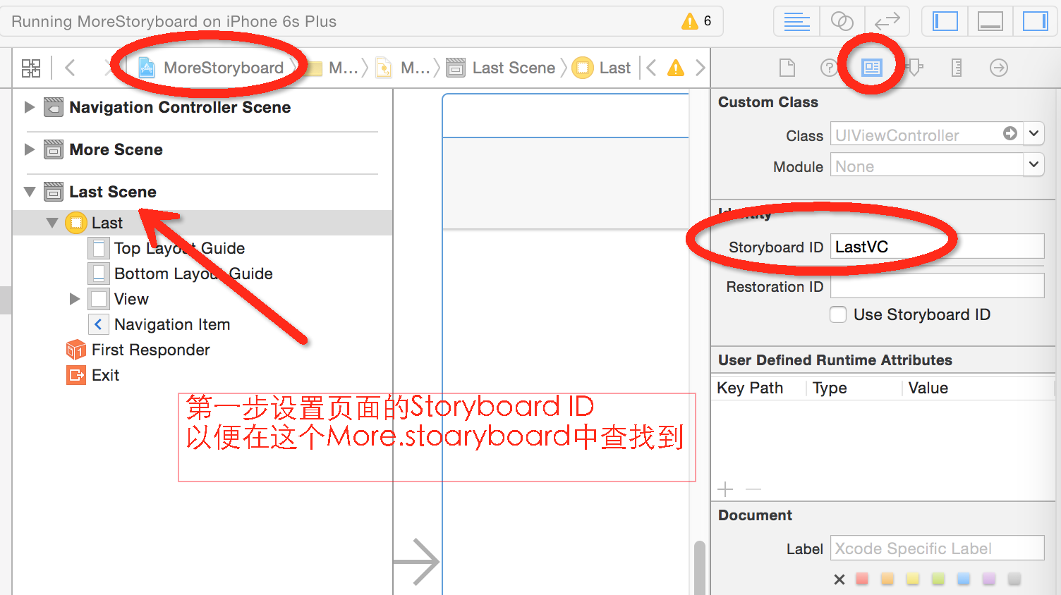

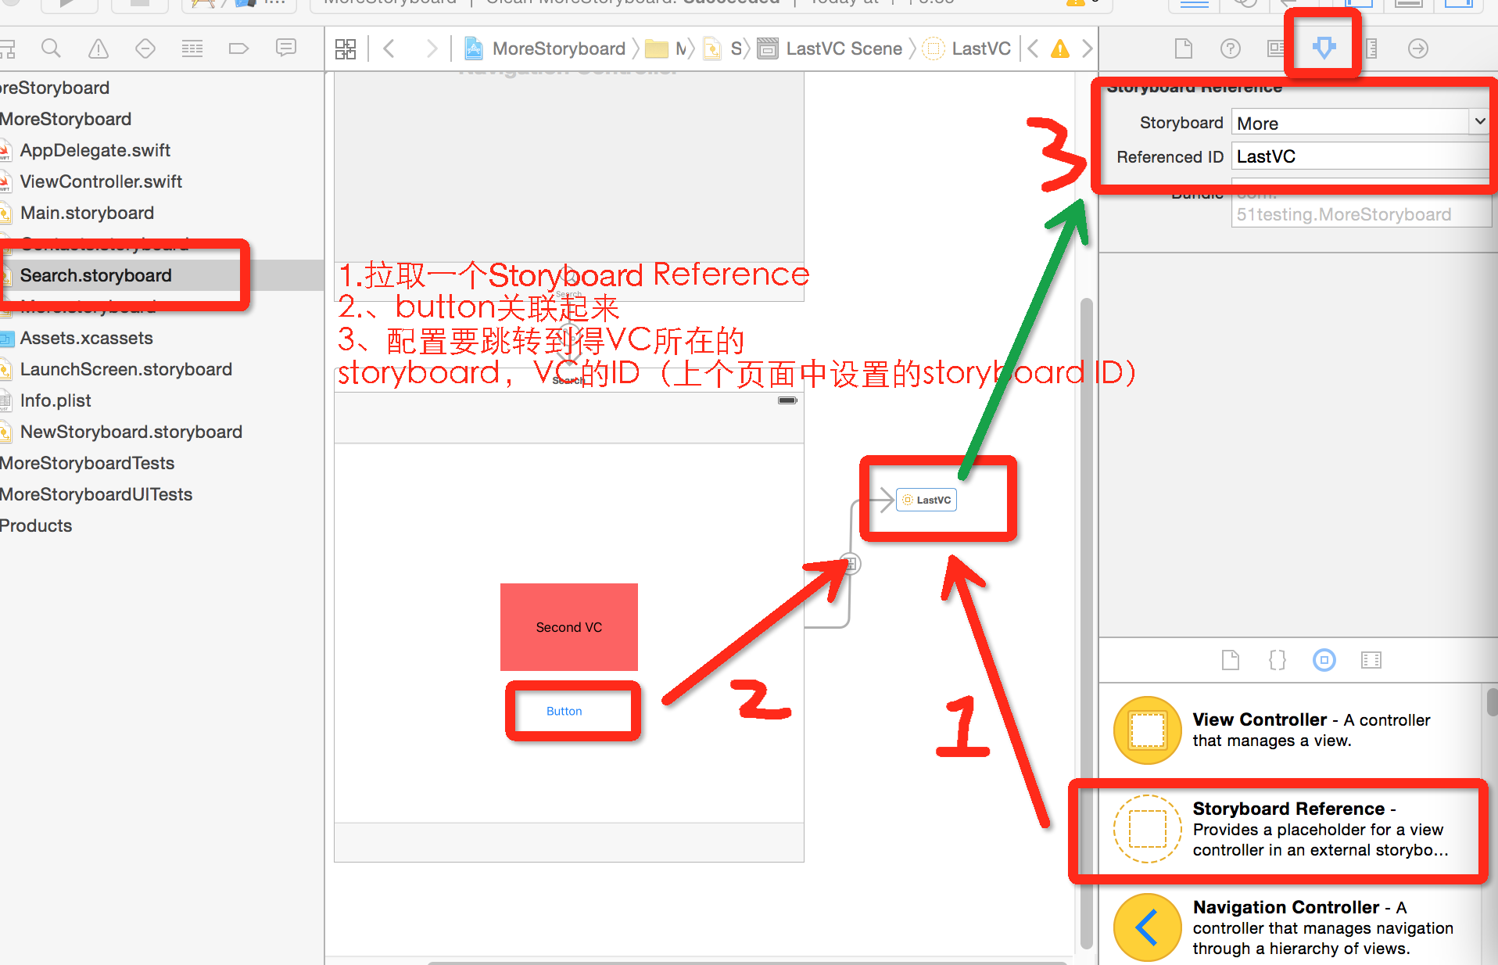

跳转完成

第三种：就是构建时就采取创建多个Storyboard组成的项目，实现模块化分工：

直接cmm + N，创建一个NewStoryboard，接下来的跳转步骤同第二种，不在累述；

3、代码实现页面的跳转

　　第一种:给segue标记个Identifier再用代码触发,

　　[self performSegueWithIdentifier:@"SegueName" sender:self];

　　第二种:能过取得storyboard文件里的viewController再用常规方法跳转,先设置storyboard里viewController的标志Storyboard ID,如下:

　　再用代码这样跳转:

//UIStoryboard\*board=[UIStoryboard storyboardWithName:@"MainStoryboard" bundle:nil];

UIViewController\*next=[[self storyboard] instantiateViewControllerWithIdentifier:@"IconView"];

[self presentModalViewController:next animated:NO];

注解的代码等同于[self storyboard] ,不过[self storyboard]是官方写好的sdk,如果你的Storyboard文件名字修改过就用上面的代码自己加载.